**Laporan Tugas Praktikum PBO**

**Pertemuan 9**



Disusun Oleh :

Nova Kensa Aura Dewi Oematan (201511054)

Kelas 2 – B

**Jurusan Teknik Komputer dan Informatika**

**Program Studi D3 Teknik Informatika**

**Politeknik Negeri Bandung**

**2021**

Tugas 1

Painting Shapes

1. Hasil program

Program

1. Shape.Java

* Membuat abstract class Shape yang merupakan superclass
* membuat instance variable yaitu shapeName
* Membuat method constructor Shape
* Membuat method abstract area
* Membuat method toString yang nantinya akan dipanggil di class turunannya

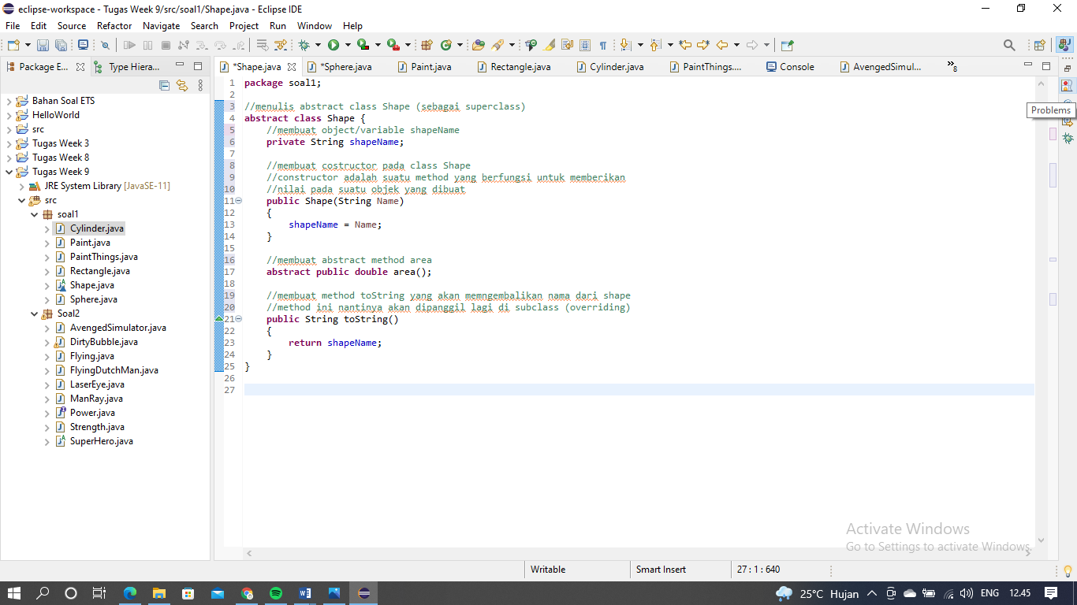

1. Membuat class lainnya

* Sphere.java

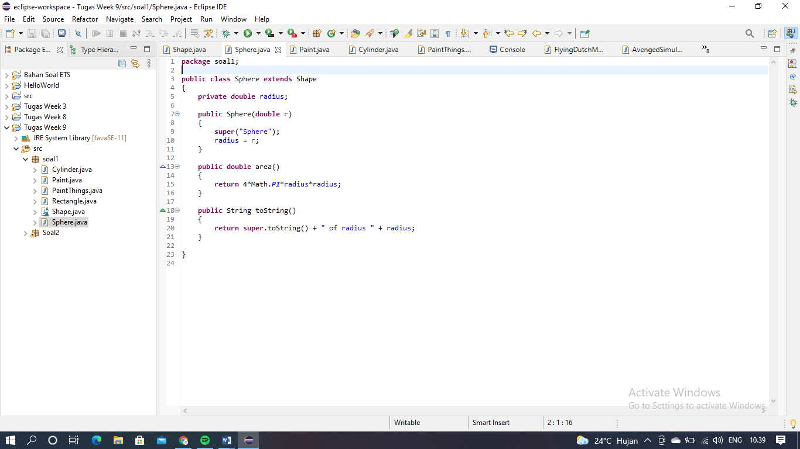

* Rectangle.java

- membuat class Rectangle.java yang merupakan turunan dari Shape (descendant of Shape) dan memiliki struktur yang mirip dengan class Sphere

- membuat dua instance variable yaitu length dan width

- membuat method constructor Rectangle

- membuat method area yang mengembalikan nilai length time width

- membuat method toString yang merupakan overriding dari Shape

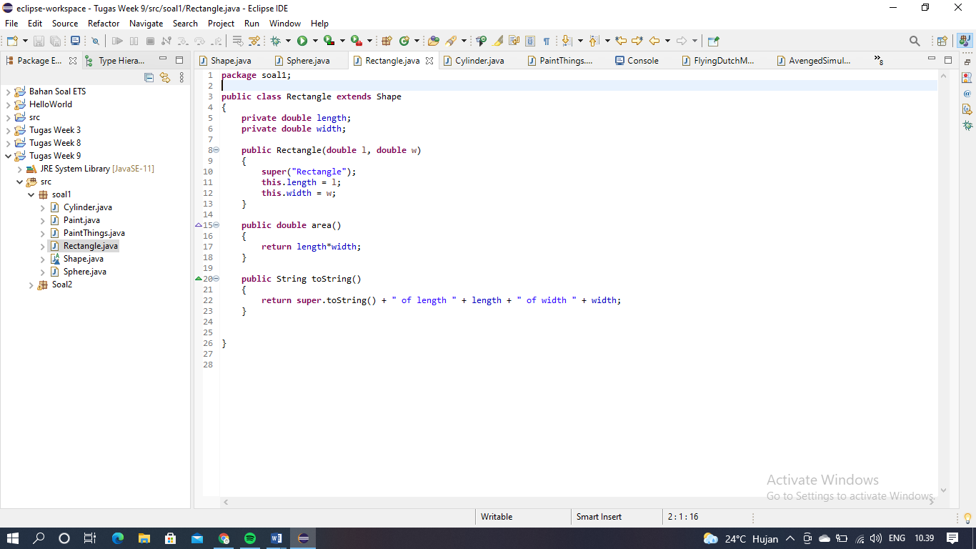

* Cylinder.java

- membuat class Cylinder.java yang merupakan turunan dari Shape (descendant of Shape) dan memiliki struktur yang mirip dengan class Sphere

- membuat dua instance variable yaitu radius dan height

- membuat method constructor Cylinder

- membuat method area yang mengembalikan nilai Math.***PI***\*radius*radius*height

- membuat method toString yang merupakan overriding dari Shape

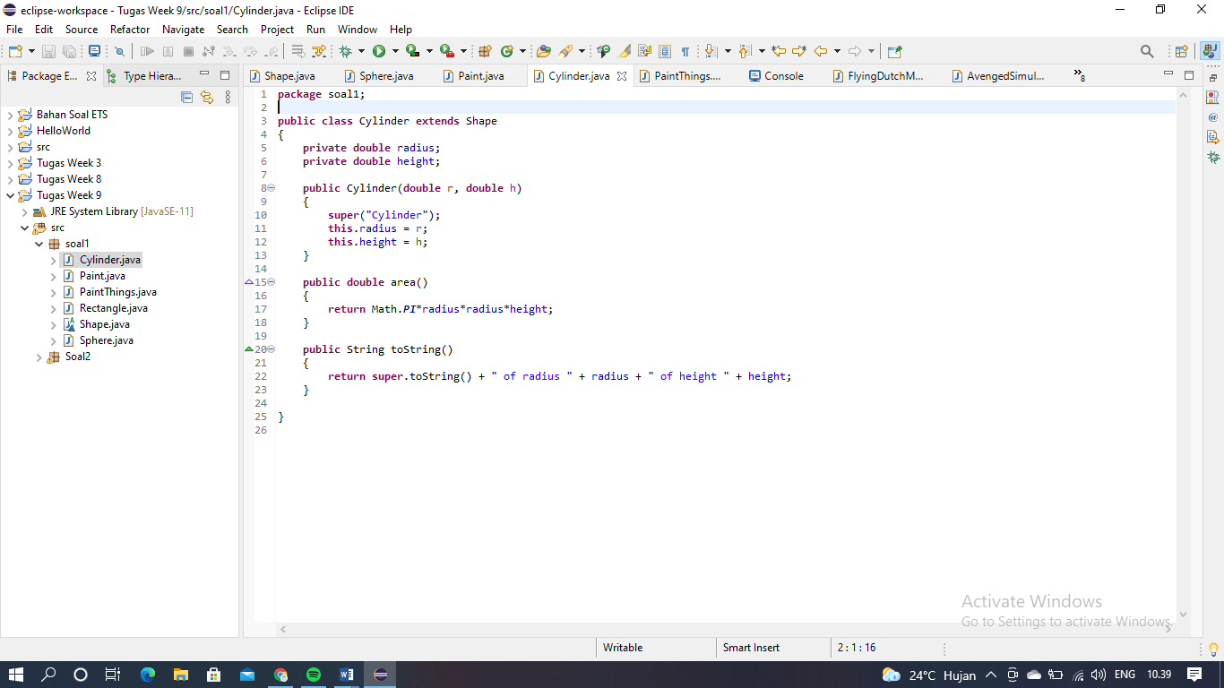

1. Paint.java

* Memperibaiki method amount

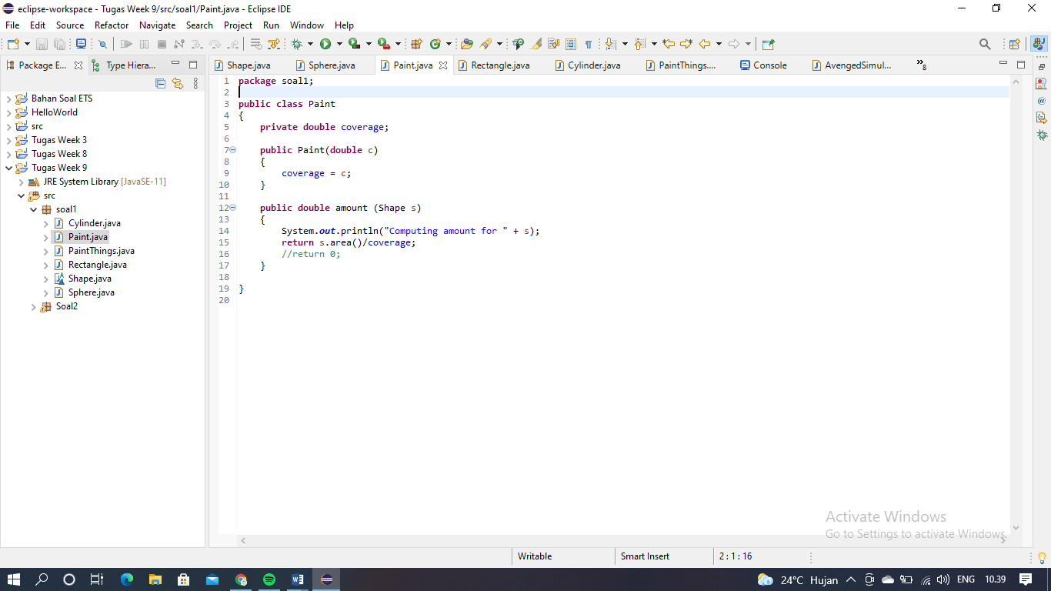

1. PaintThings.java

* Menambahkan instance and value three shape

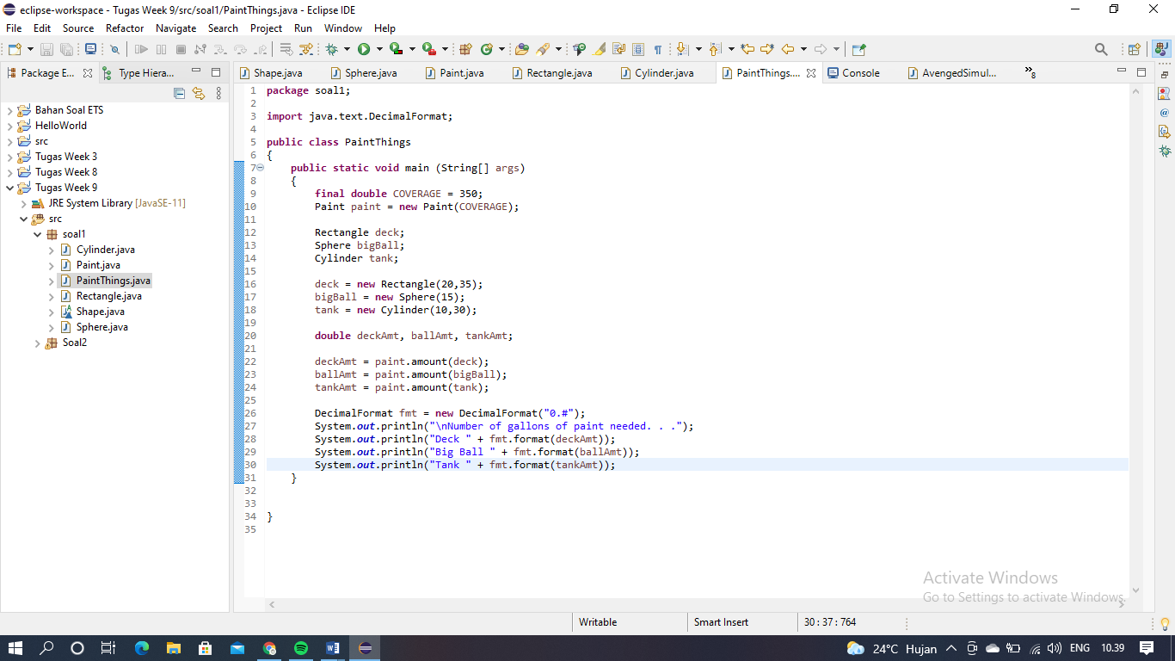

Output

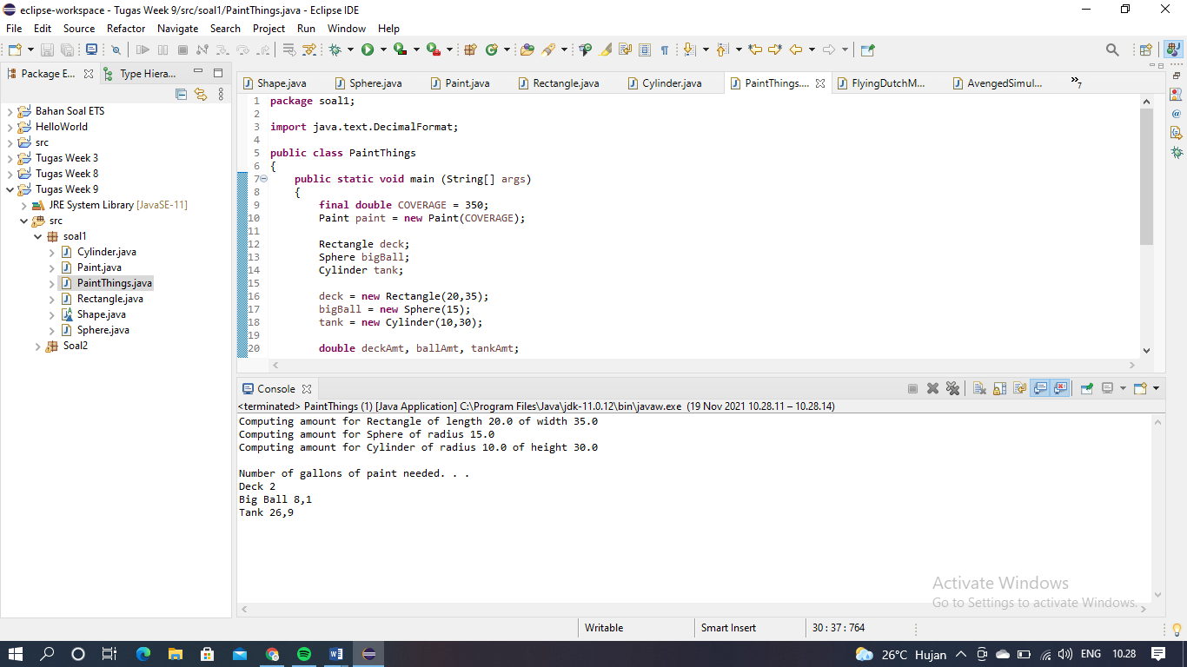

1. Permasalahan : -
2. Solusi : -
3. Teman yang membantu : -

Tugas 2

The Avenged

1. Hasil program

Output

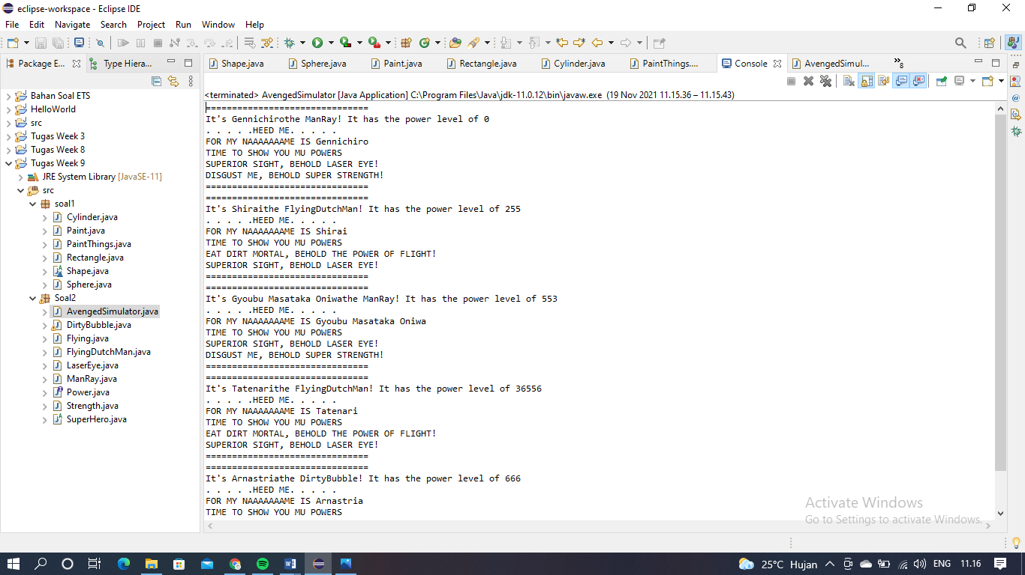

1. Permasalahan : -
2. Solusi : -
3. Teman yang membantu : -